Бензиновый двигатель
Инструкция

160F 168F-1 168F-2 170F-2
173F 175F-2 177F 182F 188F 190F

G120F·G160F·G200F·G210F
G240F·G270F·G340F·G390F·G420F

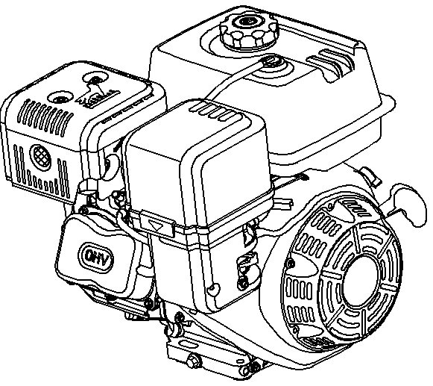

СОДЕРЖАНИЕ

1. БЕЗОПАСНОСТЬ ДВИГАТЕЛЯ.....................................................................................2
2. ЧАСТИ ДВИГАТЕЛЯ И МЕСТА ИХ РАСПОЛОЖЕНИЯ..............................................3
3. КОНТРОЛЬ РАСПОЛОЖЕНИЯ РЫЧАГОВ УПРАВЛЕНИЯ……...................................4
4. ПРОВЕРКА ДО НАЧАЛА РАБОТЫ………………………………………………. ............ 6
5. ЭКСПЛУАТАЦИЯ..…………........................................................................................... 7
6. ТЕХНИЧЕСКОЕ ОБСЛУЖИВАНИЕ……….............................................................11
7. ХРАНЕНИЕ И ТРАНСПОРТИРОВКА .........................................................................17
8. ТЕХНИЧЕСКИЕ ХАРАКТЕРИСТИКИ…………………...…………................................17

ВНИМАТЕЛЬНО ПРОЧИТАЙТЕ ЭТУ ИНСТРУКЦИЮ. Уделите особое внимание этим символам и инструкции, приведённой ниже:

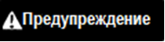

Если вы имеете какие- либо вопросы проконсультируйтесь у вашего дилера.

1. БЕЗОПАСНОСТЬ ДВИГАТЕЛЯ

ВАЖНАЯ ИНФОРМАЦИЯ ПО БЕЗОПАСНОСТИ

Строго выполняйте требования этой инструкции.

Ваша личная ответственность

- Двигатель обеспечивает безопасность если вы (оператор) выполняете действия в соответствии с инструкцией. Прочитайте эту инструкцию до момента начала работы с двигателем.

- Изучите как быстро остановить двигатель и как им управлять. Запрещается работать с двигателем без ознакомления с инструкцией.

- Не допускайте детей к работе с двигателем и держите их на расстоянии от двигателя.

- Заправляйте двигатель в хорошо проветриваемом помещении или на открытом воздухе. Запрещается курить рядом с двигателем и держать рядом огнеопасные предметы

- Двигатель всегда должен быть сухим. Будьте внимательны, не прикасайтесь к глушителю и другим горячим частям пока они горячие. Дайте двигателю остыть до того, как вы занесете его в помещение.

- Во время обслуживания двигателя держите его на расстоянии не менее 1 метра от других предметов и стен.

- Никогда не запускайте двигатель в закрытых помещениях.

- Внимательно изучите инструкцию изделия, с которым эксплуатируется двигатель.

2. ЧАСТИ ДВИГАТЕЛЯ И МЕСТА ИХ РАСПОЛОЖЕНИЯ

РЫЧАГ ДРОССЕЛЯ (ГАЗА)

ВЫКЛЮЧАТЕЛЬ

ГЛУШИТЕЛЬ

СВЕЧА

ВОЗДУШНЫЙ ФИЛЬТР

РЫЧАГ ОТКРЫВАНИЯ
БЕНЗИНА

РЫЧАГ ВОЗДУШНОЙ ЗАСЛОНКИ

СТАРТЕР

РУЧКА СТАРТЕРА

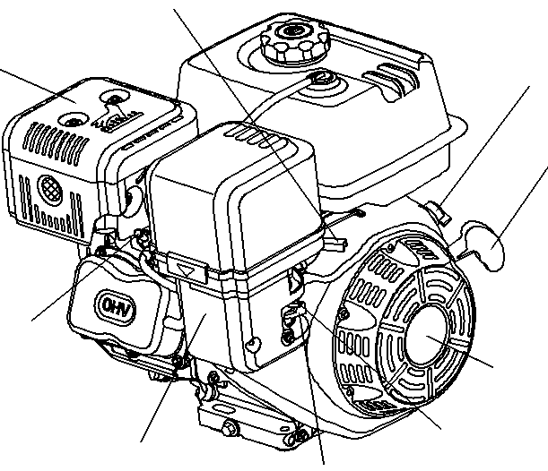

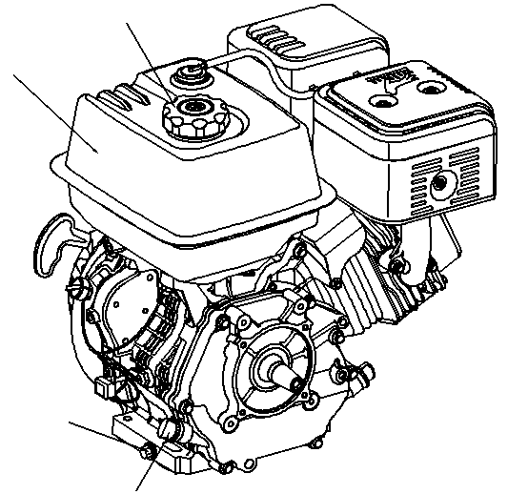
ПРОБКА

БЕНЗОБАК

МЕСТО ЗАЛИВКИ И
КОНТРОЛЯ МАСЛА

МЕСТО СЛИВА МАСЛА

3. Контроль расположения рычагов управления.

Рычаг открывания бензина

Рычаг открывания бензина для работы двигателя должен находиться в положении ON. Поставьте его в положение ON. После окончания работы установите рычаг открывания бензина в положение OFF, тем самым перекрыв поступление бензина в карбюратор из бака.
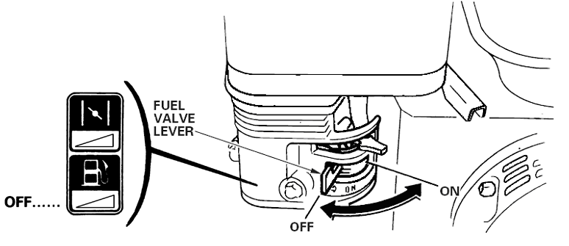
OFF
ЗАКРЫТО

OFF
ЗАКРЫТО

ON
ОТКРЫТО

Рычаг дросселя (газа)

Рычаг дросселя (газа) контролирует скорость вращения коленвала двигателя.

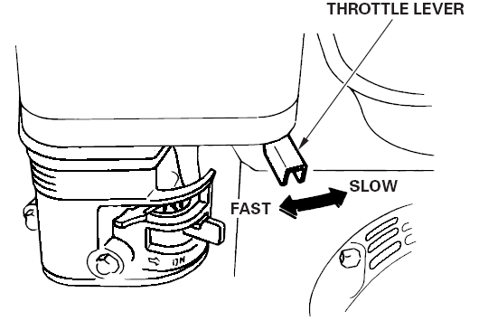
Рычаг дросселя (газа)
БЫСТРО
МЕДЛЕННО

Выключатель двигателя

Выключатель двигателя включает и отключает систему зажигания двигателя.
ON - включено
OFF - выключено.

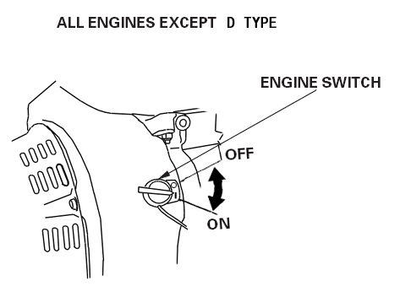
ВЫКЛЮЧАТЕЛЬ ДВИГАТЕЛЯ
OFF ВЫКЛЮЧЕНО
ON ВКЛЮЧЕНО

Рычаг воздушной заслонки

Рычаг воздушной заслонки открывает и закрывает доступ воздуха в карбюратор. Позиция «Закрыто» для холодного двигателя. Позиция «Открыто» для работы двигателя после его запуска и для запуска прогретого двигателя.
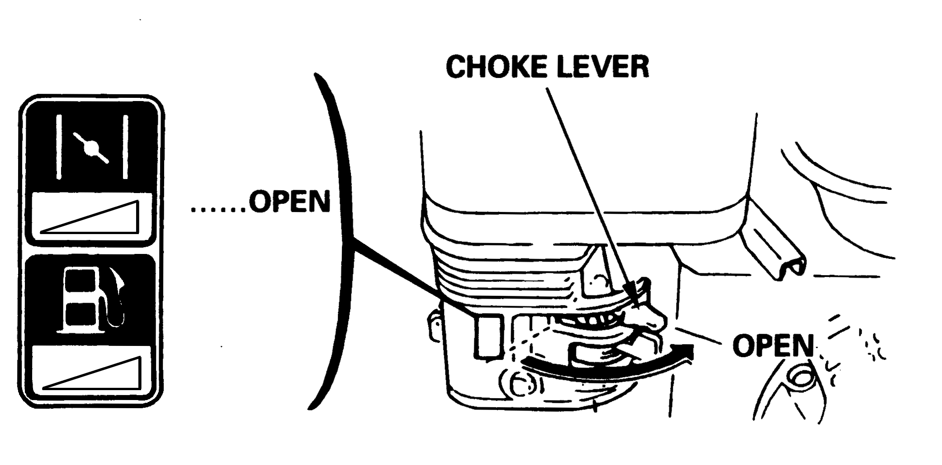
РЫЧАГ ВОЗДУШНОЙ ЗАСЛОНКИ

ОТКРЫТО
ON ОТКРЫТО
OFF
ЗАКРЫТО

Ручка стартера

Возьмите ручку стартера рукой, потяните её слегка до лёгкого сопротивления и затем дёрните её с силой, чтобы запустить двигатель.
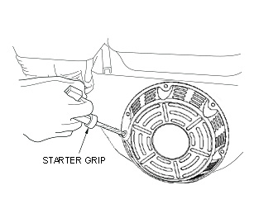
РУЧКА СТАРТЕРА
4. ПРОВЕРКА ДО НАЧАЛА РАБОТЫ

Перед началом работы всегда проверяйте исправность двигателя и его регулировки.

Перед проверкой двигателя убедитесь, что положение выключателя двигателя находится в положении OFF.

Проверьте состояние двигателя

- Проверьте двигатель на предмет подтекания масла и бензина.
- Глушитель и стартер должны быть чистыми без грязи.
- Проверьте все болтовые соединения, гайки и болты должны быть затянуты.

Проверьте двигатель

Проверьте уровень масла, при необходимости долейте. Проверьте воздушный фильтр, он должен быть чистым. Проверьте уровень бензина в баке, он должен быть достаточным.

Проверьте оборудование, на котором установлен двигатель на предмет его исправности.

5. ЭКСПЛУАТАЦИЯ

Выхлопные газы токсичны, не вдыхайте их.

Запуск двигателя

- Передвиньте рычаг открывания бензина в положение ON (открыто).
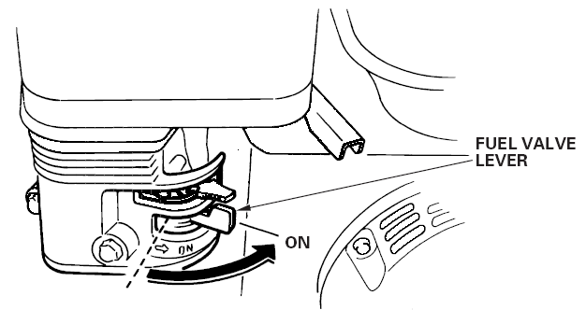
РЫЧАГ ОТКРЫВАНИЯ БЕНЗИНА
ON ОТКРЫТО

2. Для запуска холодного двигателя передвиньте рычаг воздушной заслонки в позицию «Закрыто». После запуска двигателя установите рычаг воздушной заслонки в положение открыто.

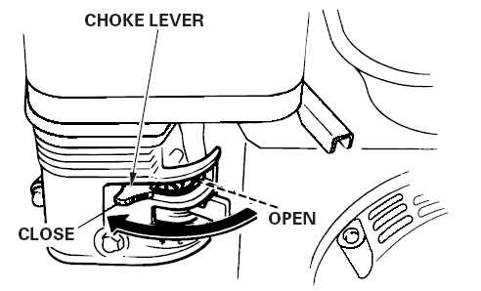
РЫЧАГ ВОЗДУШНОЙ ЗАСЛОНКИ
ЗАКРЫТО
ОТКРЫТО

3. Передвиньте рычаг дросселя (газа) из позиции «Медленнее» на 1/3 хода в направлении позиции «Быстрее».

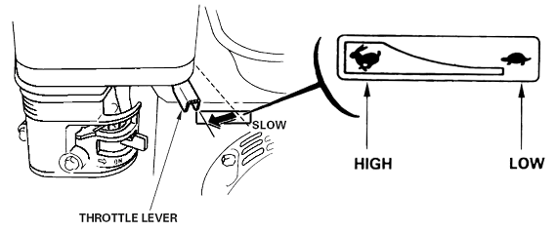
ВЫСОКАЯ СКОРОСТЬ
МЕДЛЕННЕЕ
НИЗКАЯ СКОРОСТЬ
РЫЧАГ ДРОССЕЛЯ (ГАЗА)

4. Установите выключатель двигателя в позицию ON (включено).

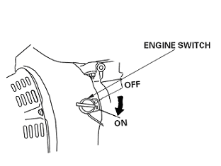
ВЫКЛЮЧАТЕЛЬ ДВИГАТЕЛЯ
OFF ВЫКЛЮЧЕНО
ON ВКЛЮЧЕНО

5. Управление стартером

Возьмите ручку стартера слегка потяните её на себя до легкого сопротивления, затем потяните её резко, двигатель должен запуститься.
Плавно возвратите ручку стартера в исходную позицию.

РУЧКА СТАРТЕРА

6. После запуска двигателя и небольшого его прогрева установите рычаг воздушной заслонки в положение «Открыто»

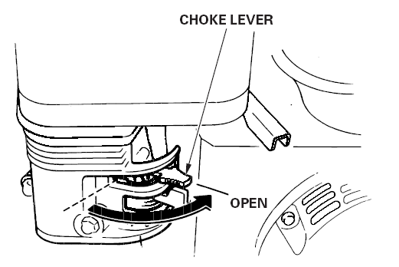
РЫЧАГ ВОЗДУШНОЙ ЗАСЛОНКИ
ОТКРЫТО

ОСТАНОВКА ДВИГАТЕЛЯ

Чтобы быстро остановить двигатель установите выключатель двигателя в позицию OFF (выключено).

1. Установите рычаг дросселя газа в позицию «Медленнее».

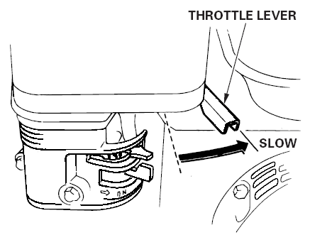
РЫЧАГ ДРОССЕЛЯ ГАЗА
МЕДЛЕННЕЕ

2. Установите выключатель двигателя в позицию OFF (выключено)
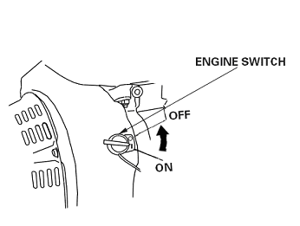
ВЫКЛЮЧАТЕЛЬ ДВИГАТЕЛЯ
OFF ВЫКЛЮЧЕНО
ON ВКЛЮЧЕНО

3. Установите рычаг открывания бензина в положение OFF (закрыто).
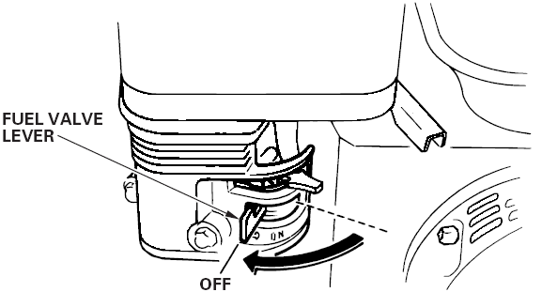
РЫЧАГ ОТКРЫВАНИЯ БЕНЗИНА
OFF
ЗАКРЫТО

РЕГУЛИРОВКА СКОРОСТИ ДВИГАТЕЛЯ

Вращение коленвала двигателя осуществляется рычагом дросселя (газа) в сторону «Медленнее» или в сторону «Быстрее».
РЫЧАГ ДРОССЕЛЯ (ГАЗА)
МЕДЛЕННЕЕ
БЫСТРЕЕ

6. ТЕХНИЧЕСКОЕ ОБСЛУЖИВАНИЕ



При эксплуатации двигателя всегда следуйте рекомендациям данной инструкции

- Перед началом технического обслуживания убедитесь, что двигатель выключен.
  - Двигатель должен находиться в хорошо проветриваемом помещении.
  - Двигатель должен быть холодным.

- При обслуживании двигателя не должно быть рядом источников огня и быстровоспламеняющихся предметов.
- Обслуживайте двигатель у ближайшего сервисного дилера.

Используйте только оригинальные запасные части.

ТЕХНИЧЕСКОЕ ОБСЛУЖИВАНИЕ
Временные периоды облуживания. |  |  | При каждом использовании | Через 20 часов | Через 50 часов | Через 100 часов. | Каждый год или через 300 часов
ВИДЫ РАБОТ
● | Масло двигателя | Проверить уровень | ○
● | Масло двигателя | Заменить |  | ○ |  | ○
● | Воздушный фильтр | Проверить | ○
● | Воздушный фильтр | Очистить |  |  | ○(1)
● | Воздушный фильтр | Заменить |  |  |  |  | ○☆
● | Свеча | Очистить |  |  |  | ○
● | Свеча | Заменить |  |  |  |  | ○

ЗАПРАВОЧНЫЕ ЕМКОСТИ

Емкость полного бака
160F(D)/G120F(D): 2.5 L
168F(D)-I / 168F(D)-II / G160F(D) / G200F(D)： 3.6 L
170F(D) / 170F(D)-II / G180F(D) / G210F(D) / 170F-2： 3.6 L
173F(D) /177F(D) / G240F(D) / G270F(D)： 6.0 L
175F-2: 4.0 L
182F(D) / 188F(D) / G340F(D) / G390F(D) /190F(D) / G420F(D)： 6.5 L

Бензин - легко воспламеняемое топливо. Во время заправки не должно быть никаких источников огня. Заправку производить в хорошо проветриваемом помещении. При проливе бензина немедленно вытрите его с поверхности.

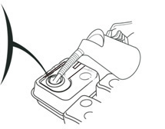
МАКСИМАЛЬНЫЙ УРОВЕНЬ
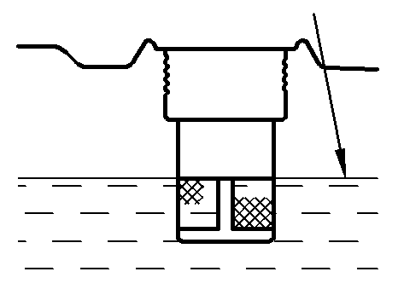

Рекомендовано использовать бензин марки А 92.

В бак заливается только чистый бензин.
Не допускается попадания в бак воды.

ПРОВЕРКА УРОВНЯ МАСЛА ДВИГАТЕЛЯ

Проверка уровня масла производится на неработающем двигателе.
1. Выкрутите пробку-щуп и вытрите его насухо.

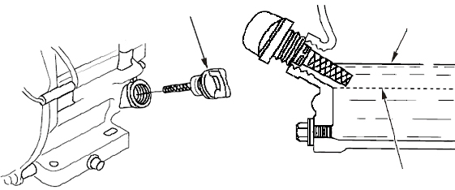
ПРОБКА - ЩУП
МАКСИМАЛЬНЫЙ УРОВЕНЬ
МИНИМАЛЬНЫЙ УРОВЕНЬ

2. Вставьте пробку-щуп не закручивая её в отверстие, из которого она была выкручена.

3. Выньте снова щуп и проверьте уровень масла, он должен быть между минимальным и максимальным уровнями.

Эксплуатация двигателя на уровне масла ниже минимального значения категорически запрещена.

ЗАМЕНА МАСЛА
Сливайте масло на тёплом двигателе.

1. Открутите пробку-щуп и сливной болт.
2. Слейте масло в ёмкость, закрутите сливной болт и сильно его затяните.
3. Залейте масло в отверстие где была закручена пробка-щуп.
Объём масла для заливки
175F-2: 0.58 L
G120F: 0.63 US qt ( 0. 6 L)
G160/G200F(D), G160/G200F(D)-B, G160/G200F(D)-C, G210: 0.63 US qt ( 0.60 L)
G240/G270, G240/G270F(D)-B, G240/G270 F(D)-C: 1.0 US qt ( 0.95 L)
G340/G390/G420F(D), G340/G390F(D)-D: 1.2 US qt ( 1.1 L)

4. Закрутите пробку-щуп.
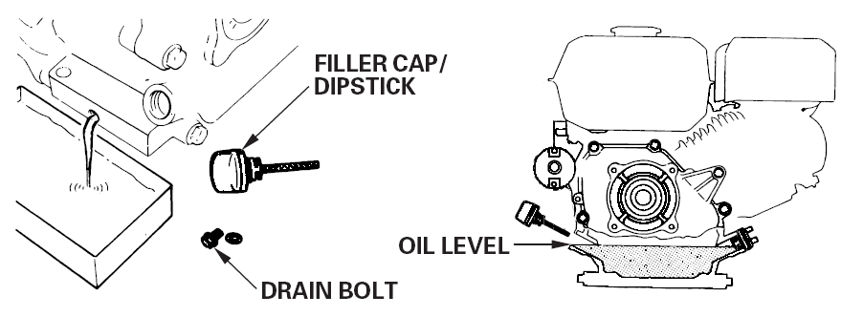
ПРОБКА - ЩУП
СЛИВНОЙ БОЛТ
УРОВЕНЬ МАСЛА

РЕКОМЕНДАЦИИ ПО ПРИМЕНЕНИЮ МАСЛА

Используйте масло только для четырёхтактных двигателей. Наиболее предпочтительное масло SAE 10W-30.

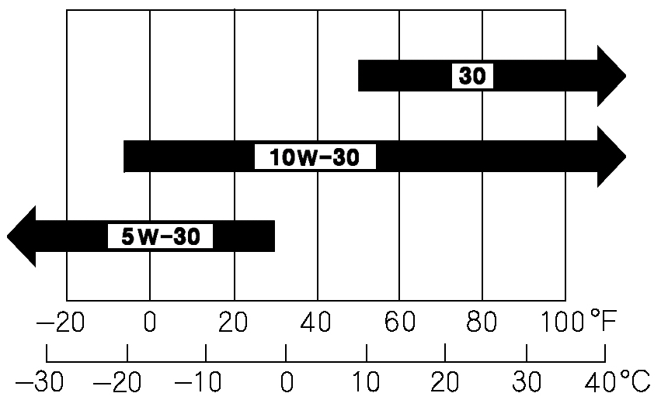
Вязкость SAE

ТЕМПЕРАТУРА ОКРУЖАЮЩЕЙ СРЕДЫ

Рекомендуемые классы масел по классификации API-SE,SF,SG,SH,SJ.

ОБСЛУЖИВАНИЕ ВОЗДУШНОГО ФИЛЬТРА

Снимайте крышку корпуса воздушного фильтра. Очистите поролоновый фильтрующий элемент. При сильном загрязнении бумажный фильтрующий элемент замените.

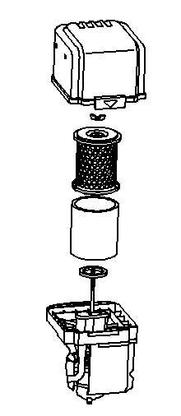
БУМАЖНЫЙ ФИЛЬТРУЮЩИЙ ЭЛЕМЕНТ

ПОРОЛОНОВЫЙ ФИЛЬТРУЮЩИЙ ЭЛЕМЕНТ

ОЧИСТКА ОТСТОЙНИКА ДЛЯ СБОРА ОСАДКОВ

- С помощью рычага открывания бензина перекройте поступление бензина. Выкрутите отстойник для сбора осадков.

YПРЕДУПРЕЖДЕНИЕ

Бензин-легко воспламеняемое топливо. Во время заправки не должно быть никаких источников огня. Заправку производить в хорошо проветриваемом помещении. При проливе бензина немедленно вытрите его с поверхности.

- Помойте отстойник и уплотнитель для сбора осадков сольвентом.
- Высушите промытые части.
- Установите уплотнитель и отстойник для сбора осадков на карбюратор и затяните.
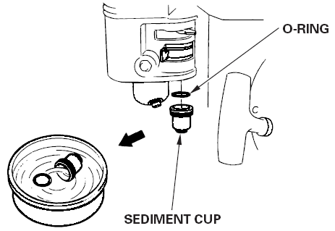
УПЛОТНЕНИЕ
ОТСТОЙНИК ДЛЯ СБОРА ОСАДКОВ

ОБСЛУЖИВАНИЕ СВЕЧИ ЗАЖИГАНИЯ

1. Выкрутите свечу.

КЛЮЧ ДЛЯ ВЫКРУЧИВАНИЯ СВЕЧИ

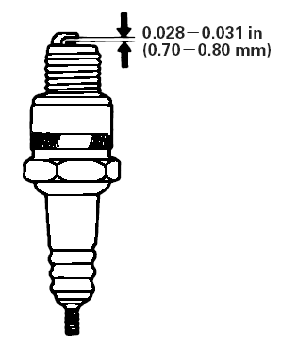
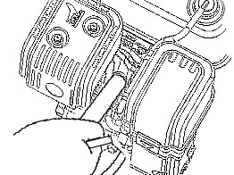
0.028-0.031 in
(0.70-0.80 mm)

3. Очистите электроды свечи от нагара,

4. Зазор между электродами должен быть 0,70мм-0,80 мм.

5 Установите свечу в отверстие откуда она была выкручена и с силой закрутите её.

7. ХРАНЕНИЕ/ ТРАНСПОРТИРОВКА

Двигатель необходимо хранить в сухом проветриваемом помещении. Бензин при этом должен быть слит. Транспортировку двигателя необходимо производить в специальной упаковке.

ТЕХНИЧЕСКИЕ ХАРАКТЕРИСТИКИ

10. Спецификация
Модель | G120F  160 F | G160F(D)  168 F(D)-1 | G200F(D)  168 F(D)-2 | G160F(D)-B  G160F(D)-B | G200F(D)-B  168F(D)-2B | G160F(D)-C  168F(D)-1C | G200F(D)-C  168F(D)-2C
Тип | Одноцилиндровый,4-х тактный, принудительного охлаждения воздуха, OHV
Номинальная мощность (kW/3600rpm) | 2.6 | 3.6 | 4.1 | 3.6 | 4.1 | 3.6 | 4.1
Максимальный крутящий момент (N·m/rpm) | 7.3/  2500 | 10.3/  2500 | 12.4/  2500 | 10.3/  2500 | 12.4/  2500 | 10.3/  2500 | 12.4/  2500
Потребление топлива(g/kW·h) | ≤395
Скорость холостого хода | 1800±150
Скорость меняется соотношение | ≤10%
Модель передачи | - | - | - | Модель сцепления |  | Цепной код
Степень редуктора | - | - | - | 2:1
Шум(≤) | 70db(A)
Диаметр и ход цилиндра(mm) | 60×42 | 68×45 | 68×54 | 68×45 | 68×54 | 68×45 | 68×54
Литраж(cc) | 118 | 163 | 196 | 163 | 196 | 163 | 196
Степень сжатия | 8.5:1
Система смазки | Разбрызгиванием
Система запуска | Ручной стартер(Ручной стартер / Электронный стартер)
Ротация | Против часовой стрелки(из P.T.O. стороны)
Зазор клапана | входной клапан：0.10 mm ~0.15mm, выходной клапан：0.15 mm ~0.20mm
Свеча зажигания разминирования | 0.7 mm ~0.8mm
Модель зажигания | Транзисторное зажигание
Чиститель воздуха | Полусухой, Нефтяная ванна, Пена фильтр
Размеры(Длина) (mm) | 305 | 312 | 312 | 391 | 391 | 342 | 342
Размеры(Ширина) (mm) | 341 | 362 | 376 | 362 | 376 | 362 | 376
Размеры(Высота) (mm) | 318 | 335 | 335 | 335 | 335 | 335 | 335
Нетто(kg) | 13 | 15(18) | 16(19) | 19(22) | 20(23) | 15.5(18.5) | 16.5(19.5)

Модель | 165F(D) | G210F(D)  170F(D)-2 |  | G240F(D)  173F(D) | 175F-2 | G270F(D)  177F(D) | G240F(D)-B  173F(D)-B | G270F(D)-B  177F(D)-B | G240F(D)-C  173F(D)-C | G270F(D)-C  177F(D)-C
Тип |  |  | Одноцилиндровый,4-х тактный, принудительного охлаждения воздуха, OHV
Номинальная мощность (kW/3600rpm) | 3.2 | 4.4 |  | 5.1 | 5.3 | 6 | 5.1 | 6 | 5.1 | 6
Максимальный крутящий момент (N·m/rpm) | 11  3000 | 12.5/  2500 |  | 15.3/  2500 | 15.6/  2600 | 17.7/  2500 | 15.3/  2500 | 17.7/  2500 | 15.3/  2500 | 17.7/  2500
Потребление топлива(g/kW·h) |  |  | ≤395
Скорость холостого хода |  |  |  | 1800±150
Скорость меняется соотношение |  |  |  | ≤10%
Модель передачи |  |  |  | - |  | - | Модель сцепления |  | Цепной код
Степень редуктора |  |  |  | - |  | - | 2:1
Шум(≤) | 70 db(A) |  |  |  | 80 db(A)
Диаметр и ход цилиндра(mm) | 70×46 | 70×55 |  | 73×58 | 75x57 | 77×58 | 73×58 | 77×58 | 73×58 | 77×58
Литраж(cc) | 177 | 212 |  | 242 | 252 | 270 | 242 | 270 | 242 | 270
Степень сжатия | 8.5:1 |  |  |  | 8.2:1
Система смазки |  |  | Разбрызгиванием
Система запуска |  |  | Ручной стартер(Ручной стартер / Электронный стартер)
Ротация |  |  | Против часовой стрелки(из P.T.O. стороны)
Зазор клапана |  |  | входной клапан：0.10 mm ~0.15mm, выходной клапан：0.15 mm ~0.20mm
Свеча зажигания разминирования |  |  | 0.7 mm ~0.8mm
Модель зажигания |  |  | Транзисторное зажигание
Чиститель воздуха |  |  | Полусухой, Нефтяная ванна, Пена фильтр
Размеры(Д*Ш*В) (mm) | 342×376×335 |  |  |  | 380×430×410 |  | 440×430×410 |  | 405×430×410
Нетто(kg) | 16(19) | 17(20) |  | 25(28) | 16.5 | 26(29) | 29(32) | 30(33) | 28(31) | 29(32)

Модель | G340F(D)  182F(D) | G390F(D)  188F(D) | G340F(D)-D  182F(D)-D | G390F(D)-D  188F(D)-D | G420F(D)  190F(D)
Тип | Одноцилиндровый,4-х тактный, принудительного охлаждения воздуха, OHV
Номинальная мощность (kW/3600rpm) | 7.1 | 8.2 | 7.1 | 8.2 | 9
Максимальный крутящий момент (N·m/rpm) | 22.1/  2500 | 25.1/  2500 | 22.1/  2500 | 25.1/  2500 | 26.5/  2500
Потребление топлива(g/kW·h) | ≤395
Скорость холостого хода | 1800±150
Скорость меняется соотношение | ≤10%
Модель передачи | - | - | Передача инфекции
Степень редуктора | - | - | 2:1
Шум(≤) | 80 db(A)
Диаметр и ход цилиндра(mm) | 82×64 | 88×64 | 82×64 | 88×64 | 90×66
Литраж(cc) | 337 | 389 | 337 | 389 | 420
Степень сжатия | 8:1
Система смазки | Разбрызгиванием
Система запуска | Ручной стартер(Ручной стартер / Электронный стартер)
Ротация | Против часовой стрелки(из P.T.O. стороны)
Зазор клапана | входной клапан：0.10 mm ~0.15mm, выходной клапан：0.15 mm ~0.20mm
Свеча зажигания разминирования | 0.7 mm ~0.8mm
Чиститель воздуха | Транзисторное зажигание
Чиститель воздуха | Полусухой, Нефтяная ванна, Пена фильтр
Размеры(Д*Ш*В) (mm) | 405×450×443 |  | 440×450×443 |  | 405×452×443
Нетто(kg) | 31(34) |  | 33(36) |  | 32(35)

